Лабораторная работа №9. Командная оболочка Midnight Commander
  - Дисциплина: Архитектура компьютеров и операционные системы
Игнатенко Денис Беньяминович
Содержание

Список иллюстраций

Список таблиц

1 Цель работы
Освоение основных возможностей командной оболочки Midnight Commander. Приобретение навыков практической работы по просмотру каталогов и файлов; манипуляций с ними.

2 Задание
- Изучить информацию о mc, вызвав в командной строке man mc.
- Запустить из командной строки mc, изучить его структуру и меню.
- Выполнить несколько операций в mc, используя управляющие клавиши.
- Выполнить основные команды меню левой (или правой) панели.
- Используя возможности подменю Файл, выполнить операции с файлами.
- С помощью подменю Команда осуществить поиск файлов, работу с историей команд.
- Вызвать подменю Настройки и освоить операции настройки mc.
- Освоить работу со встроенным редактором mc.

3 Теоретическое введение
Командная оболочка — интерфейс взаимодействия пользователя с операционной системой и программным обеспечением посредством команд.
Midnight Commander (или mc) — псевдографическая командная оболочка для UNIX/Linux систем. Для запуска mc необходимо в командной строке набрать mc и нажать Enter. Рабочее пространство mc имеет две панели, отображающие по умолчанию списки файлов двух каталогов.
Функциональные клавиши mc представлены в таблице ¿tbl:mc-keys?.
Функциональные клавиши mc {#tbl:mc-keys}
Клавиша | Описание
F1 | Вызов контекстно-зависимой подсказки
F2 | Вызов пользовательского меню
F3 | Просмотр содержимого файла
F4 | Вызов встроенного редактора
F5 | Копирование файлов
F6 | Перенос файлов
F7 | Создание подкаталога
F8 | Удаление файлов
F9 | Вызов меню mc
F10 | Выход из mc
Клавиши для редактирования файла представлены в таблице ¿tbl:edit-keys?.
Клавиши для редактирования файла {#tbl:edit-keys}
Клавиша | Описание
Ctrl-y | Удалить строку
Ctrl-u | Отмена последней операции
Ins | Вставка/замена
F7 | Поиск
F4 | Замена
F3 | Начало/окончание выделения
F5 | Копировать выделенный фрагмент
F6 | Переместить выделенный фрагмент
F8 | Удалить выделенный фрагмент
F2 | Записать изменения в файл
F10 | Выйти из редактора

4 Выполнение лабораторной работы

4.1 Задание по mc

4.1.1 Изучение справки mc
Изучаю информацию о mc, вызвав в командной строке man mc. Просматриваю справочную информацию о программе, её ключах запуска и основных функциях (рис. 1).
man mc
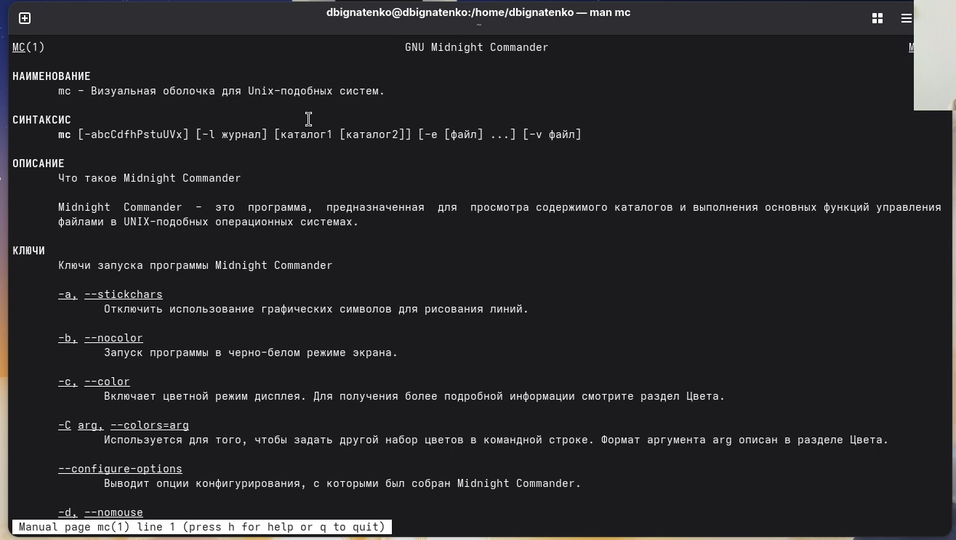
Рис. 1: Справка man mc

4.1.2 Запуск mc и изучение структуры
Запускаю из командной строки mc. Изучаю его структуру: две панели с файлами, меню сверху (доступ через F9), функциональные клавиши снизу (F1-F10), командная строка над ними (рис. 2).
mc
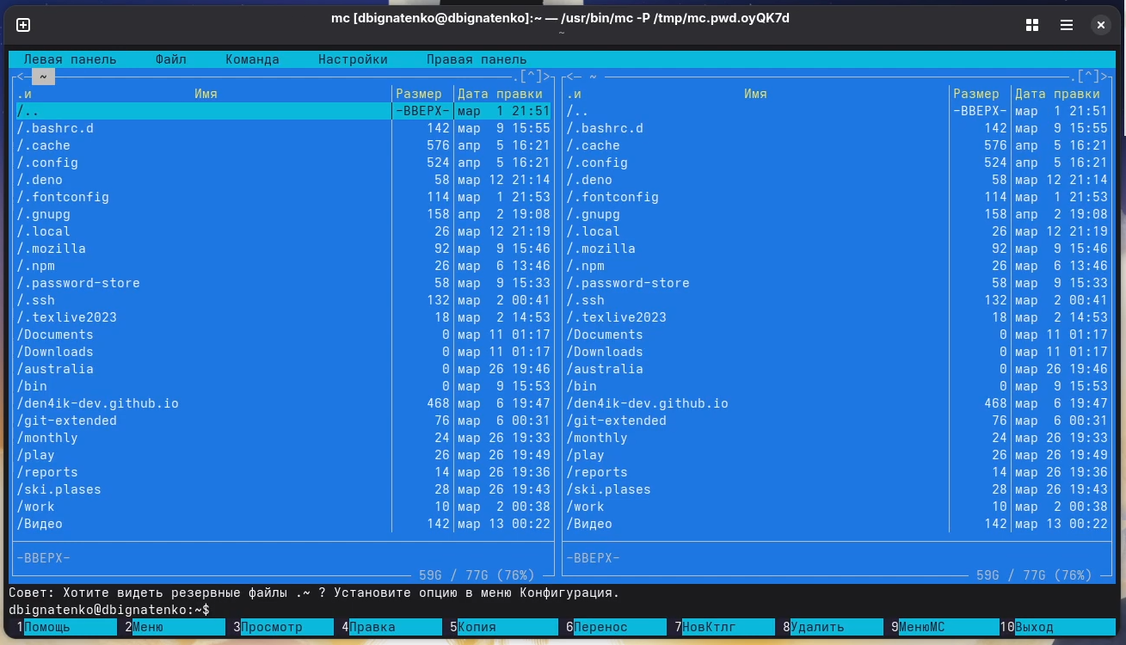
Рис. 2: Общий вид Midnight Commander

4.1.3 Операции с панелями и файлами
Выполняю операции выделения файлов по маске. Нажимаю + для выделения файлов по шаблону *.yaml (рис. 3).
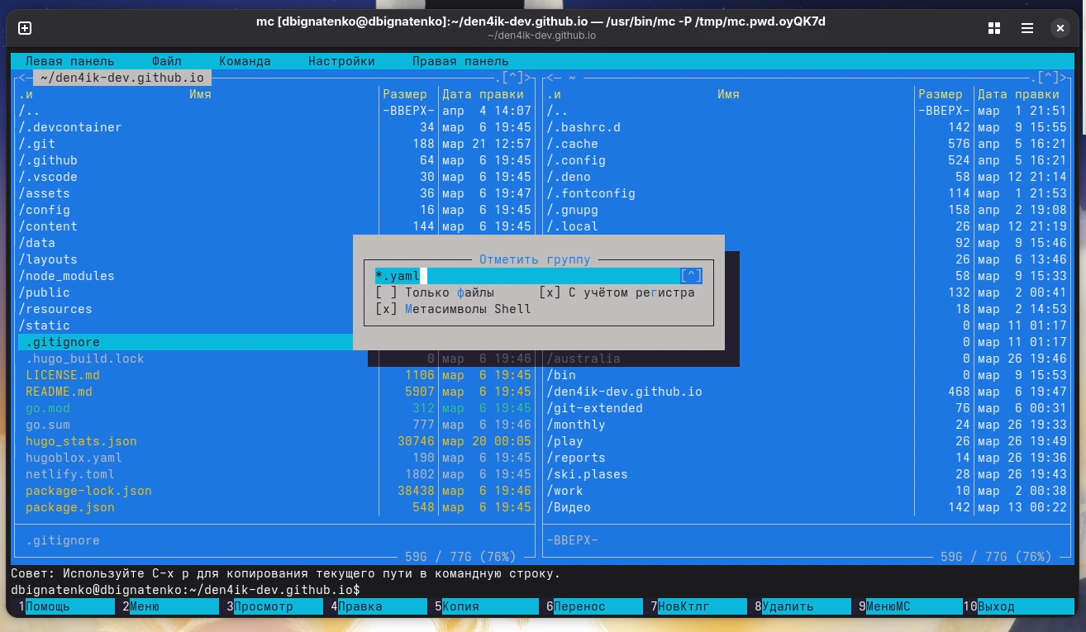
Рис. 3: Выделение файлов по маске
Выполняю копирование файла с помощью клавиши F5. Открывается диалог копирования с указанием места назначения (рис. 4).
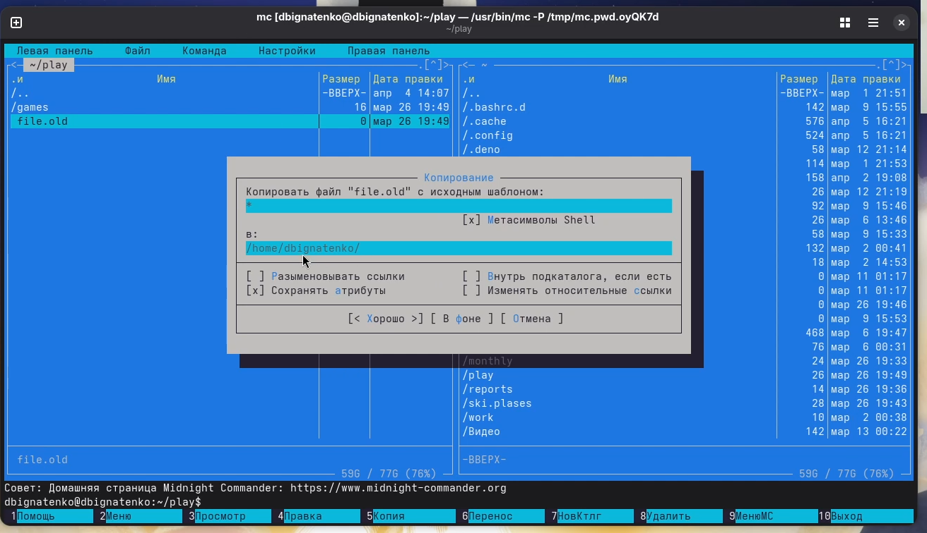
Рис. 4: Диалог копирования файла (F5)
Перевожу панель в режим «Информация» с помощью Ctrl-x i. На панели отображается подробная информация о выделенном файле: права доступа, владелец, размер, время изменения, тип файловой системы (рис. 5).
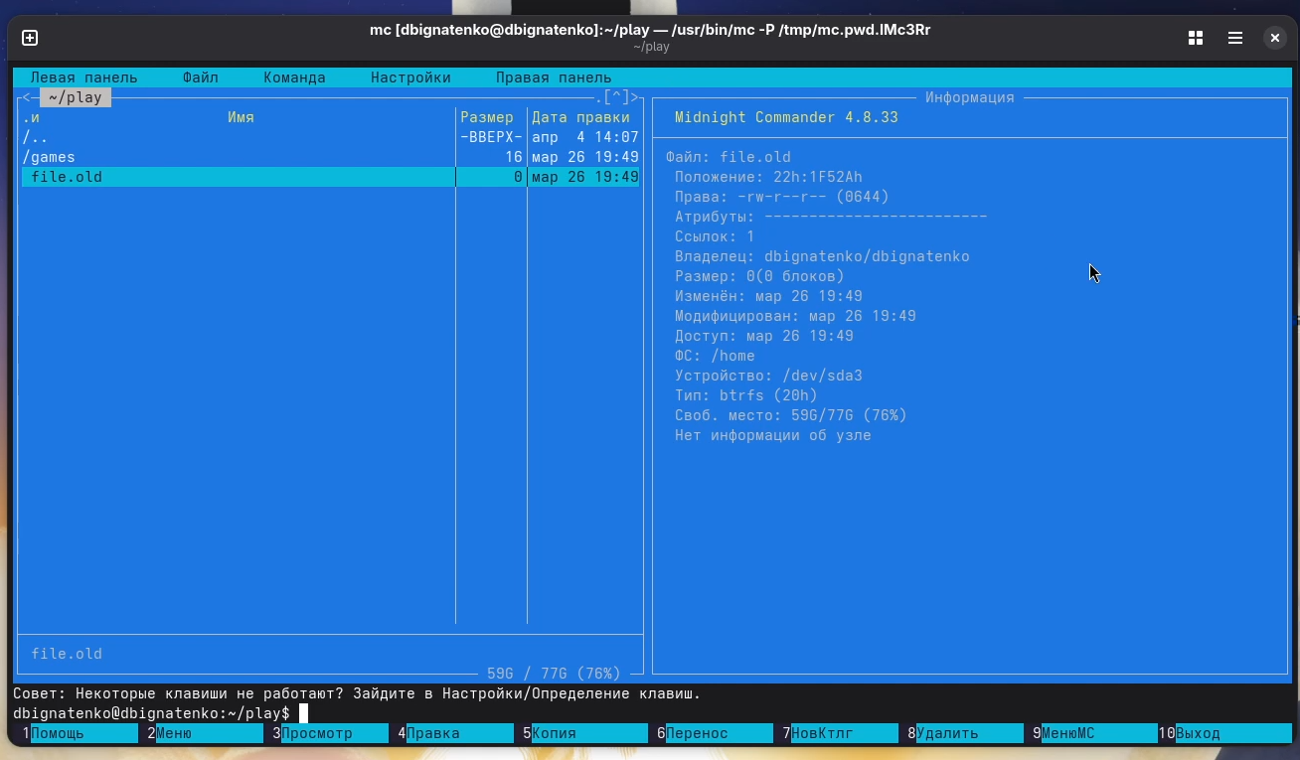
Рис. 5: Панель в режиме «Информация»

4.1.4 Команды меню панели
Использую режим «Быстрый просмотр» для предпросмотра содержимого файла README.md на второй панели (рис. 6).
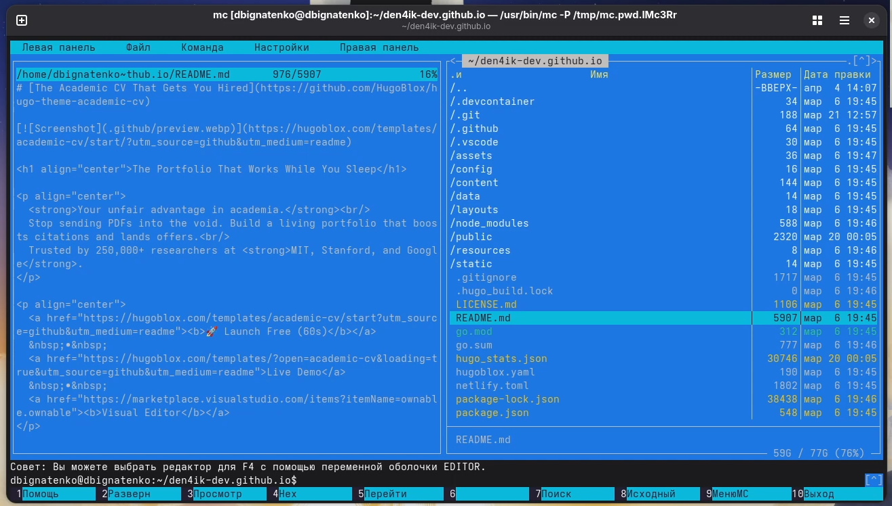
Рис. 6: Быстрый просмотр файла
Перевожу панель в режим «Дерево» для отображения структуры каталогов системы (рис. 7).
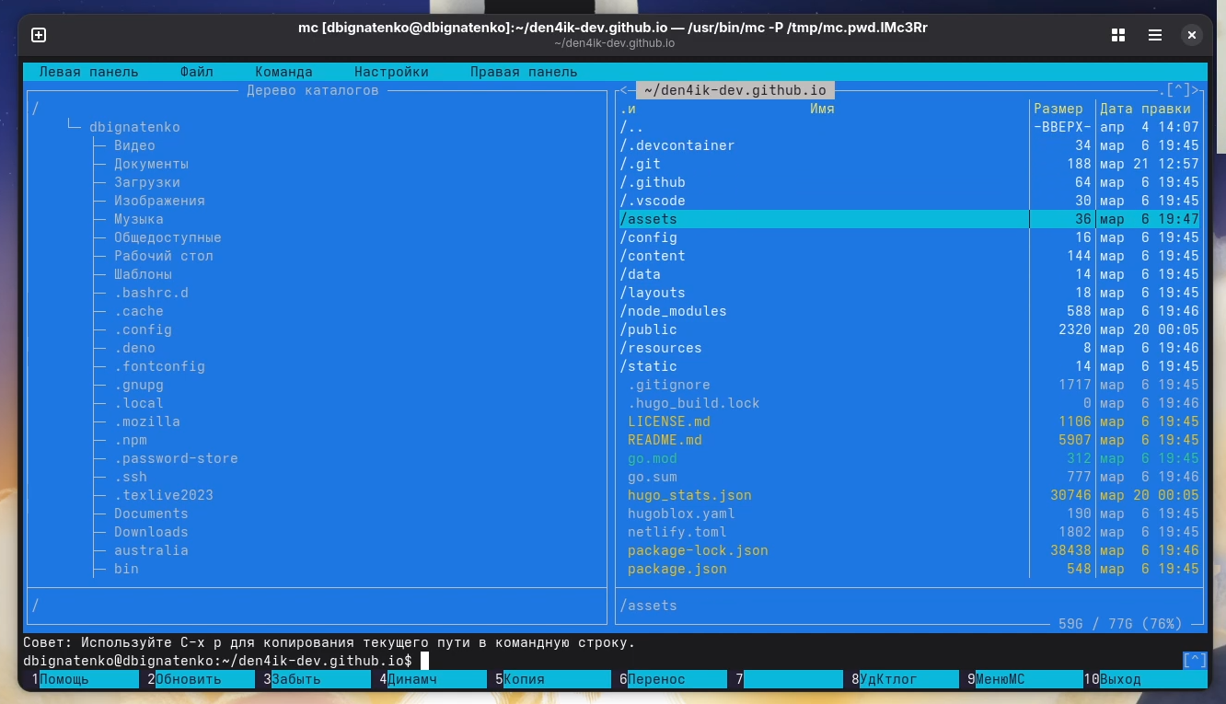
Рис. 7: Режим «Дерево каталогов»
Через меню F9 → Левая панель → Формат списка выбираю различные форматы отображения: стандартный, укороченный, расширенный (рис. 8).
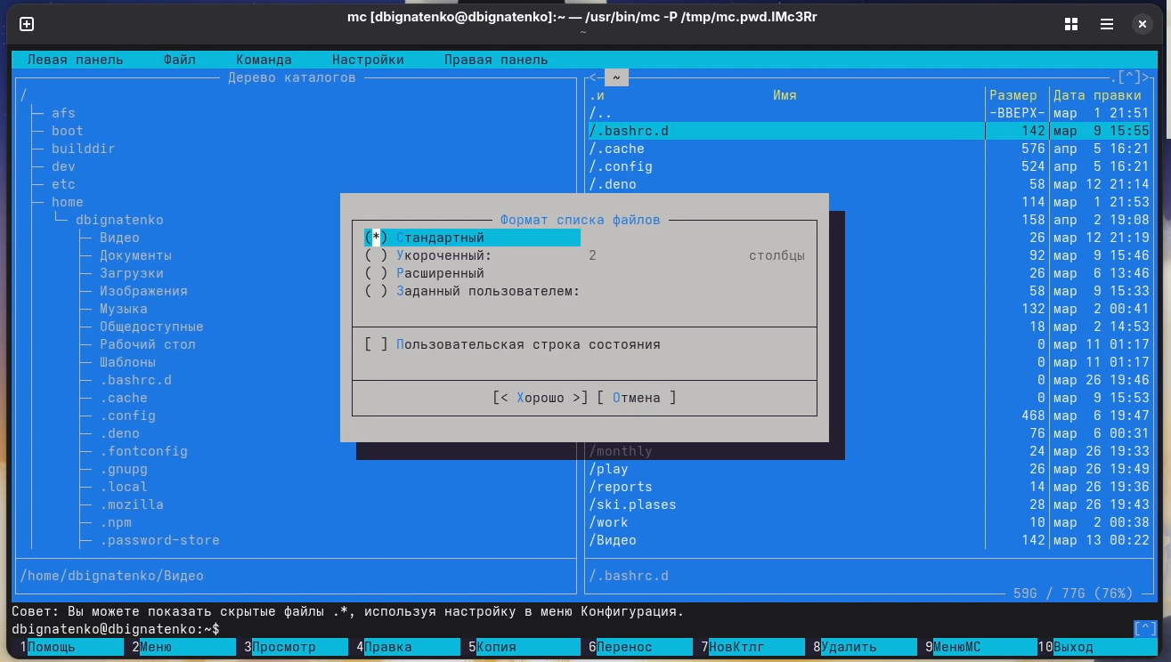
Рис. 8: Формат списка файлов

4.1.5 Подменю «Файл»
Открываю файл README.md для редактирования с помощью клавиши F4 (рис. 9).
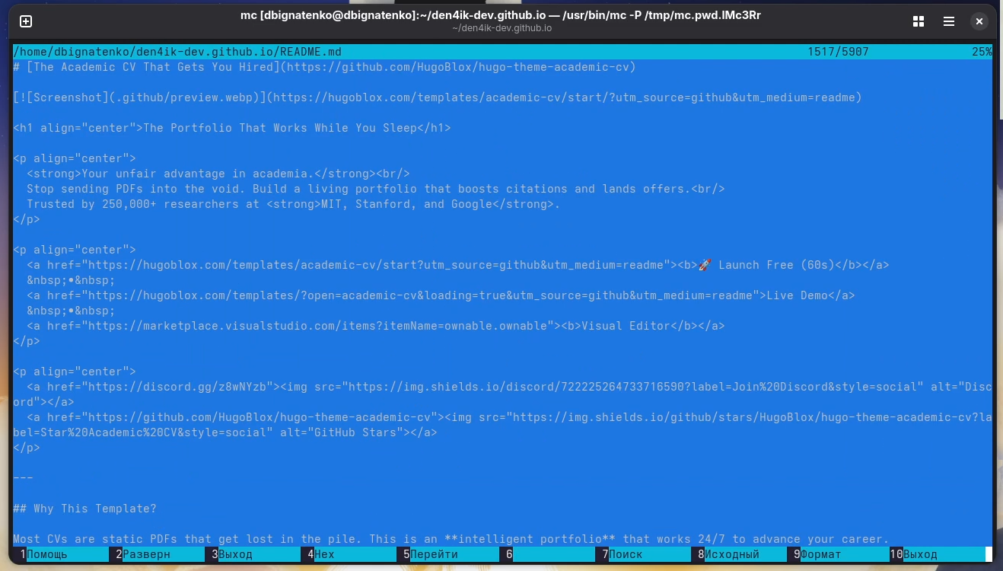
Рис. 9: Редактирование файла (F4)
Просматриваю содержимое файла во встроенном редакторе mc (рис. 10).
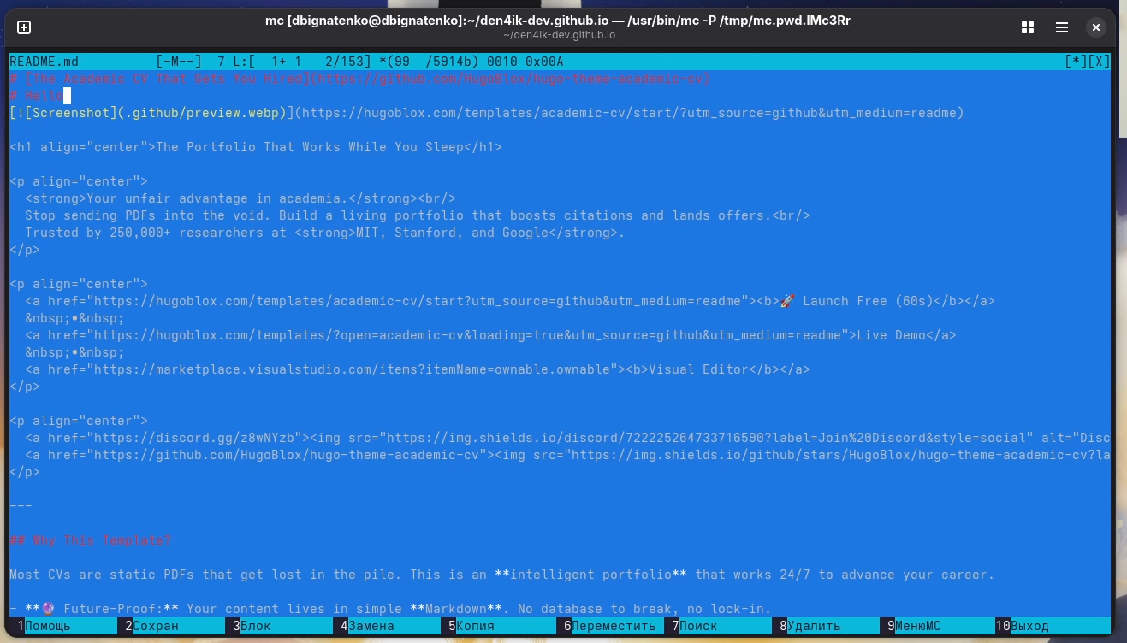
Рис. 10: Просмотр файла в редакторе
Создаю новый каталог testdir с помощью клавиши F7 (рис. 11).
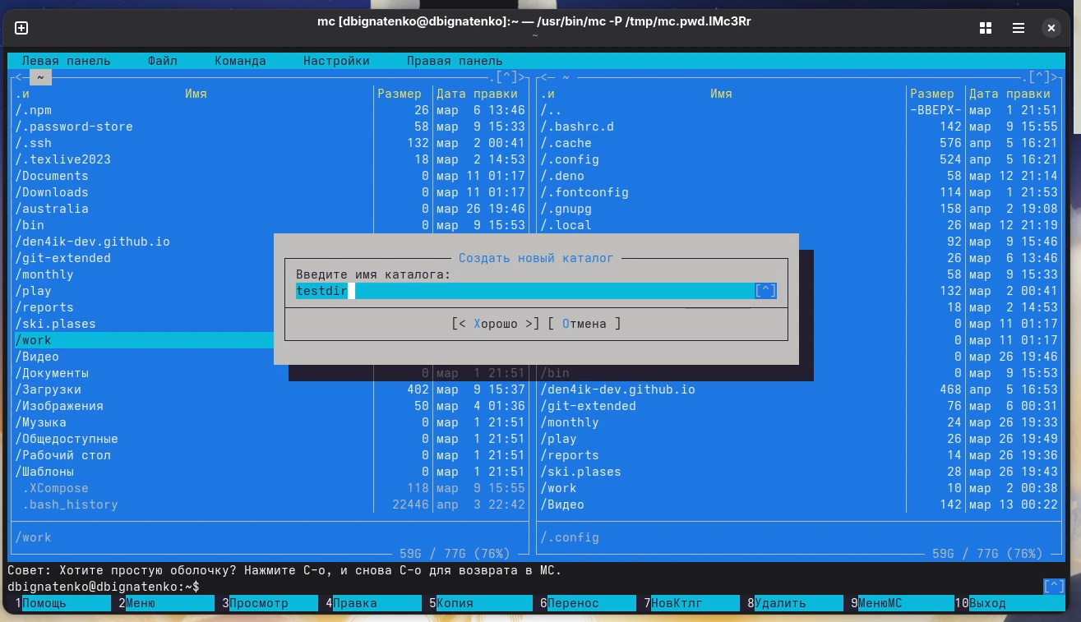
Рис. 11: Создание каталога (F7)
Копирую файл file.old в созданный каталог testdir с помощью F5 (рис. 12).
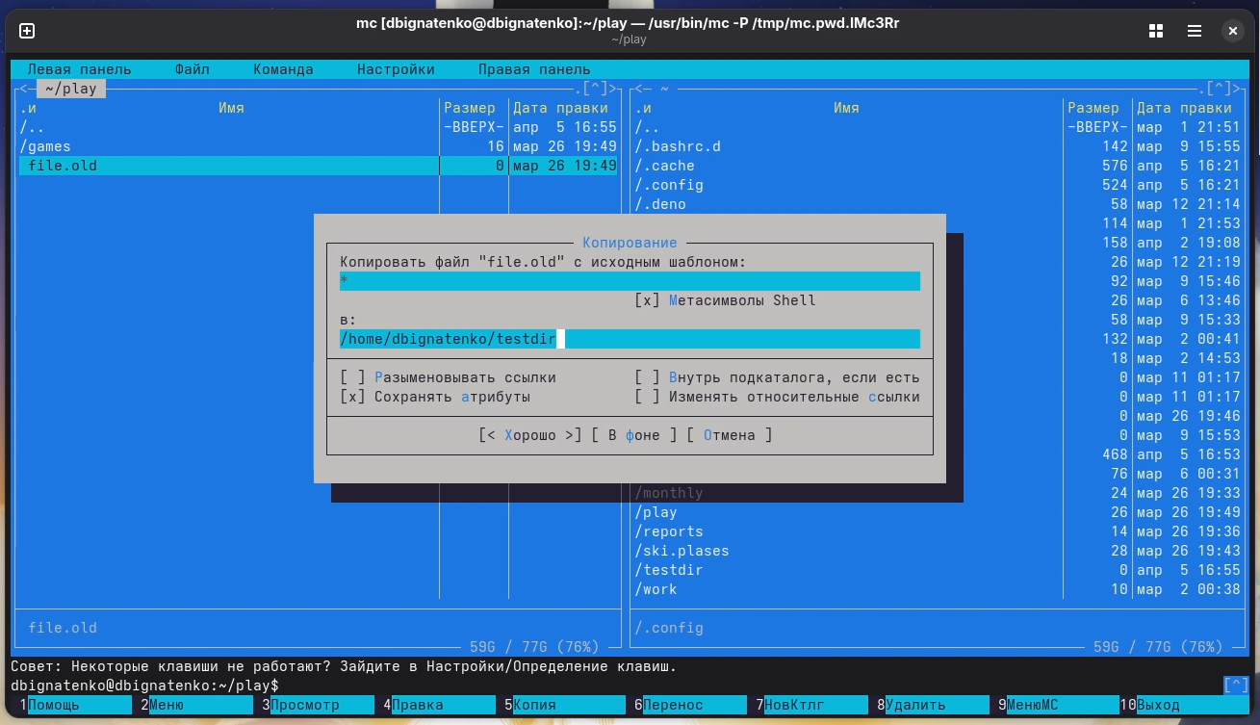
Рис. 12: Копирование файла в созданный каталог

4.1.6 Подменю «Команда»
Выполняю поиск файла с расширением .cpp, содержащего строку main. Использую команду Поиск файла (M-?) (рис. 13).
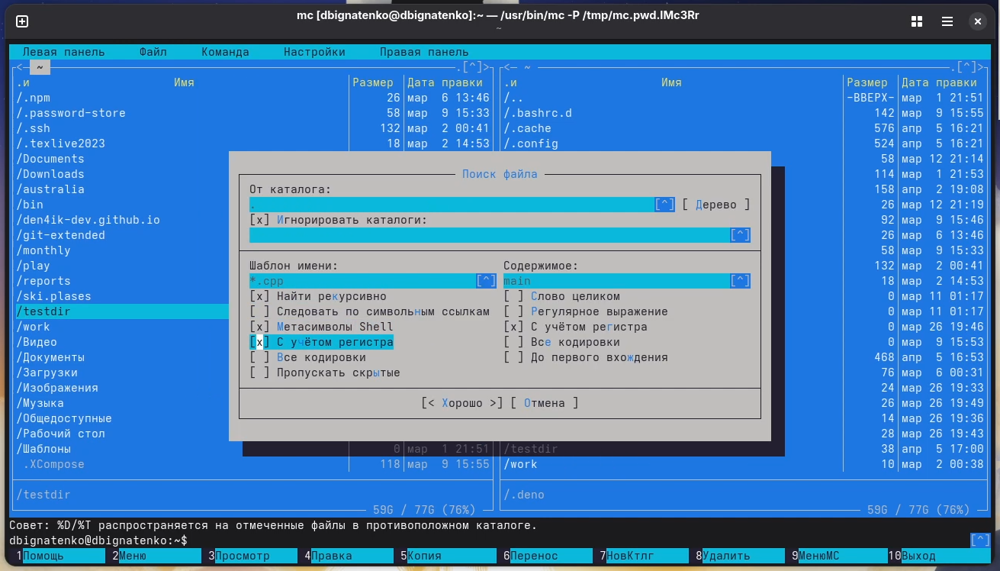
Рис. 13: Диалог поиска файла
Получаю результат поиска — найден файл program.cpp в каталоге /home/dbignatenko/testdir (рис. 14).
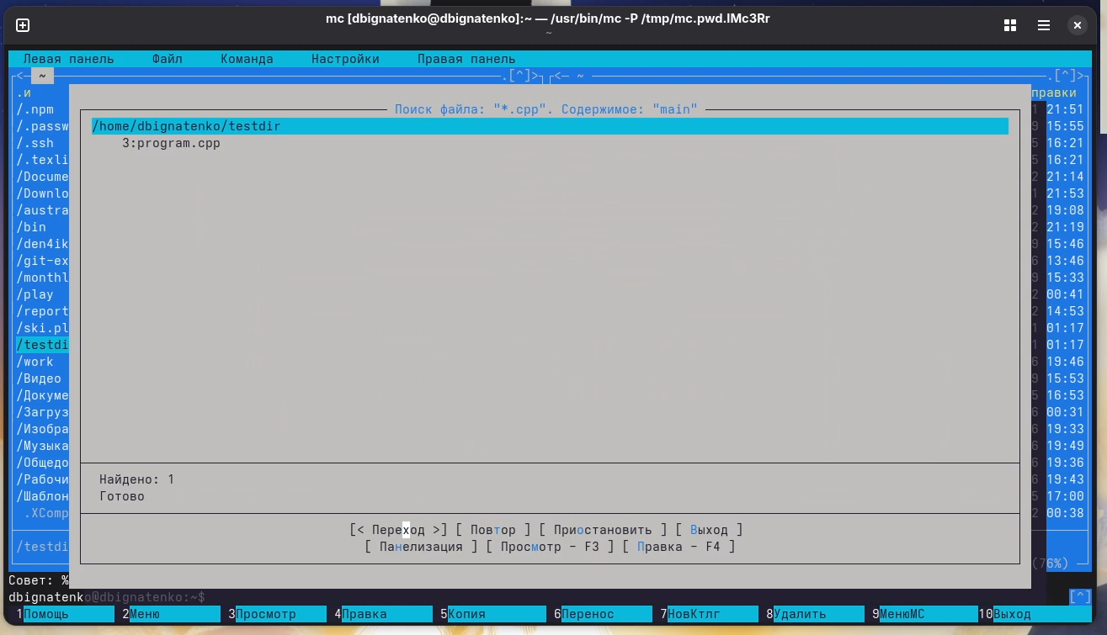
Рис. 14: Результат поиска файла
Просматриваю историю командной строки с помощью M-h (рис. 15).
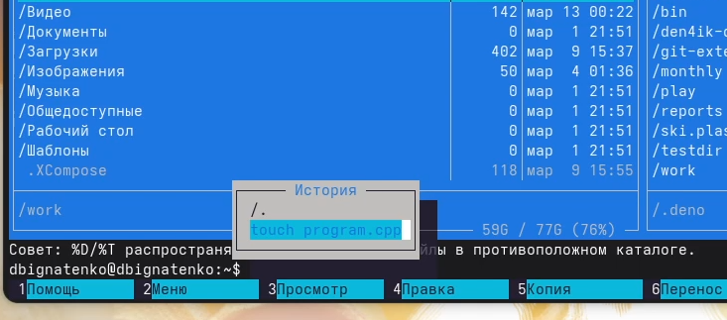
Рис. 15: История командной строки
Открываю файл меню для редактирования через Команда → Редактировать файл меню (рис. 16).
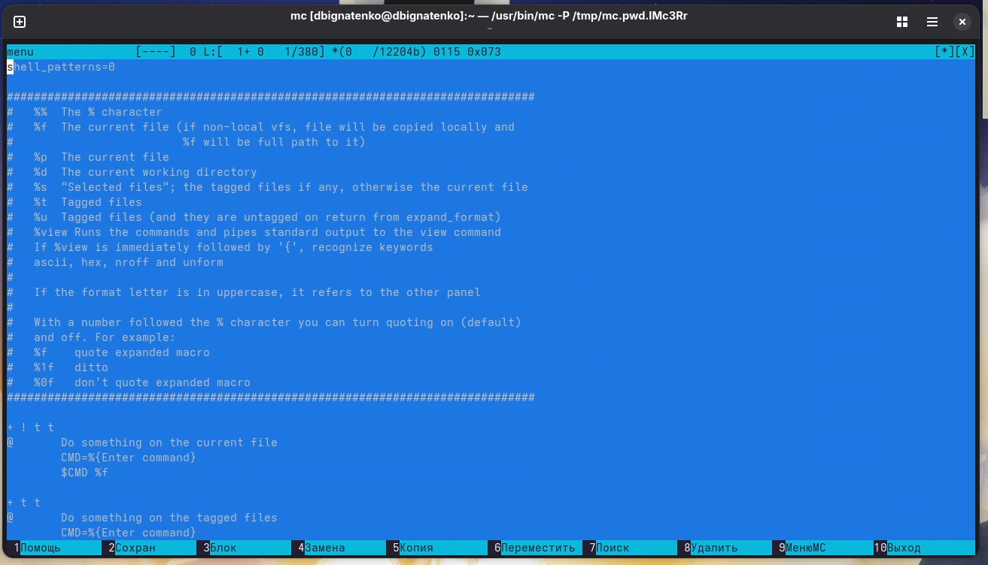
Рис. 16: Файл меню mc

4.1.7 Подменю «Настройки»
Открываю диалог «Конфигурация» через Настройки → Конфигурация. Здесь можно настроить параметры файловых операций, клавиши, паузу после выполнения и другие опции (рис. 17).
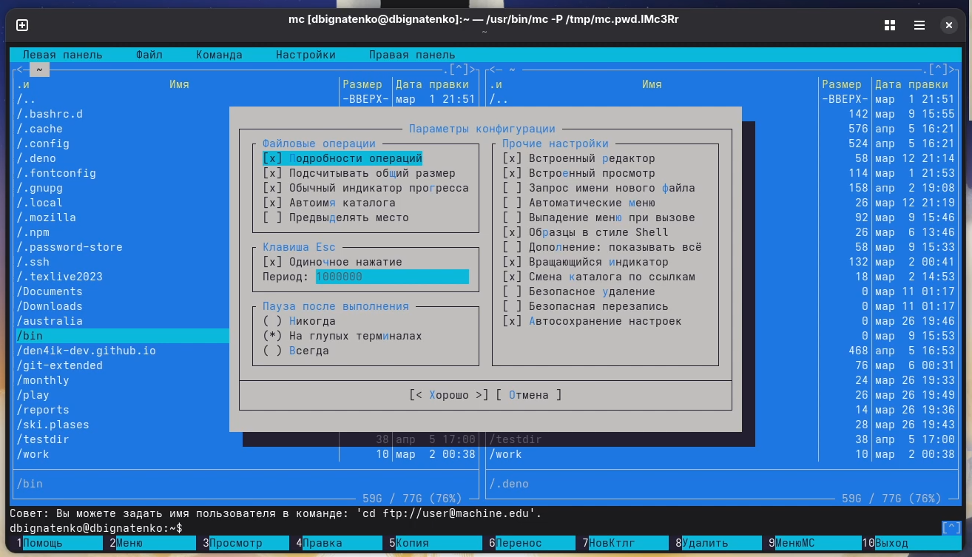
Рис. 17: Диалог «Конфигурация»
Открываю диалог «Внешний вид» через Настройки → Внешний вид. Здесь можно настроить разбиение панелей, отображение строки меню, командной строки, подсказок (рис. 18).
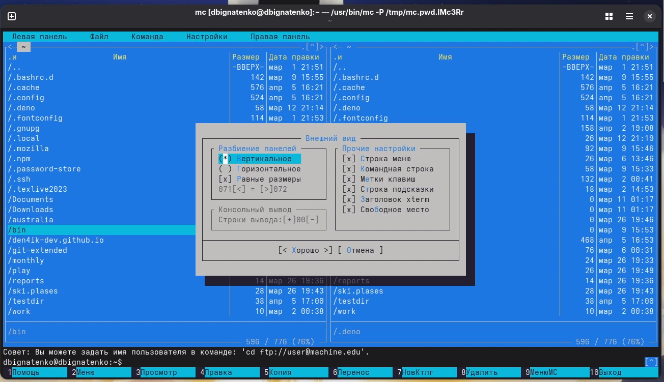
Рис. 18: Диалог «Внешний вид»

4.2 Задание по встроенному редактору mc

4.2.1 Создание и редактирование текстового файла
Создаю текстовый файл text.txt и открываю его в редакторе mc. Вставляю в файл текст Lorem Ipsum (рис. 19).
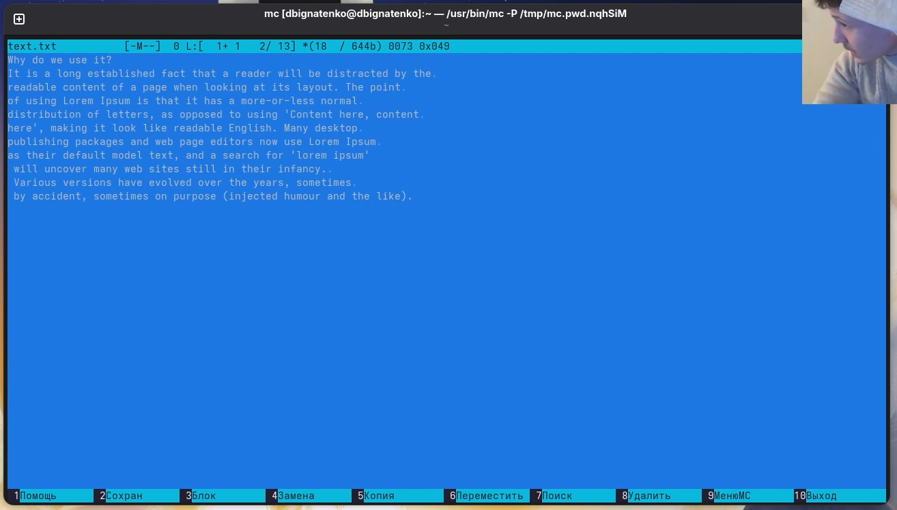
Рис. 19: Файл text.txt с текстом в редакторе
Продолжаю работу с текстом в редакторе (рис. 20).
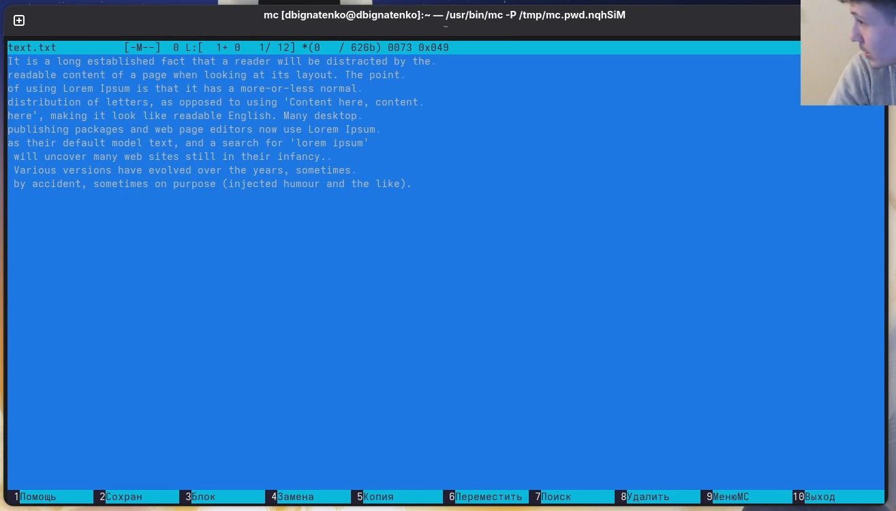
Рис. 20: Редактирование текста

4.2.2 Манипуляции с текстом
Удаляю строку текста с помощью Ctrl-y. Видно, что количество строк уменьшилось (рис. 21).
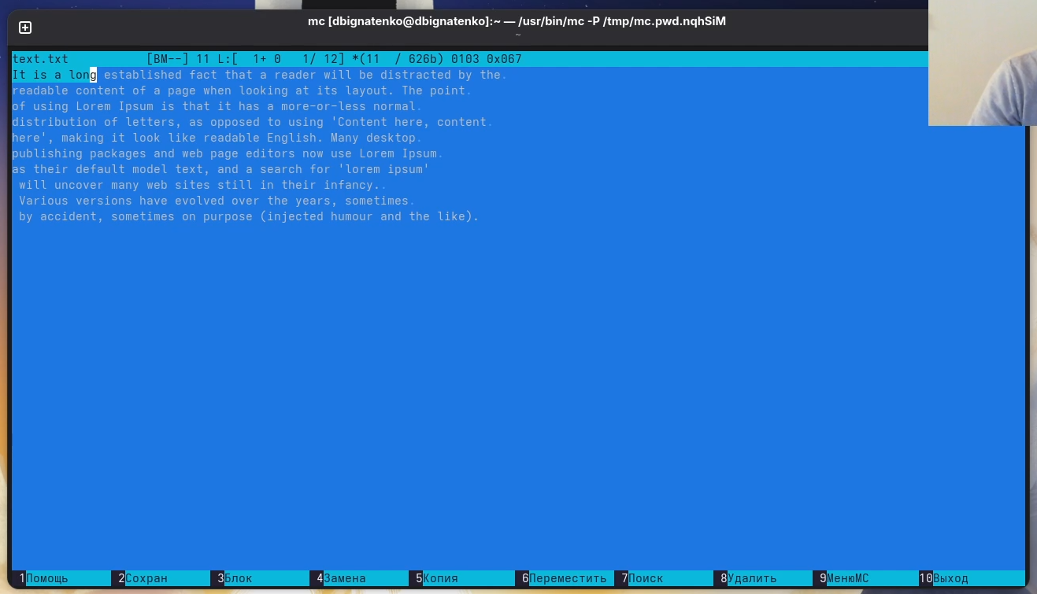
Рис. 21: Удаление строки (Ctrl-y)
Выделяю фрагмент текста (F3) и копирую его на новую строку (F5). Фрагмент «It is a long» скопирован (рис. 22).
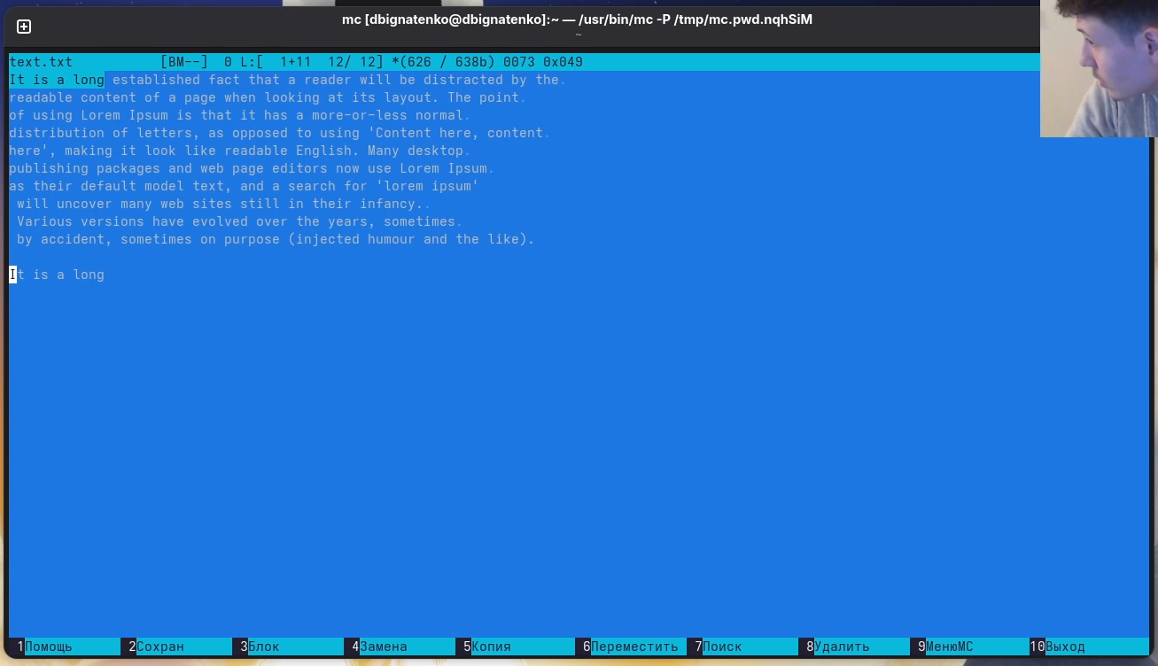
Рис. 22: Копирование фрагмента текста
Выделяю фрагмент текста и перемещаю его на новую строку (F6). Добавляю текст «It is a long time.3» (рис. 23).
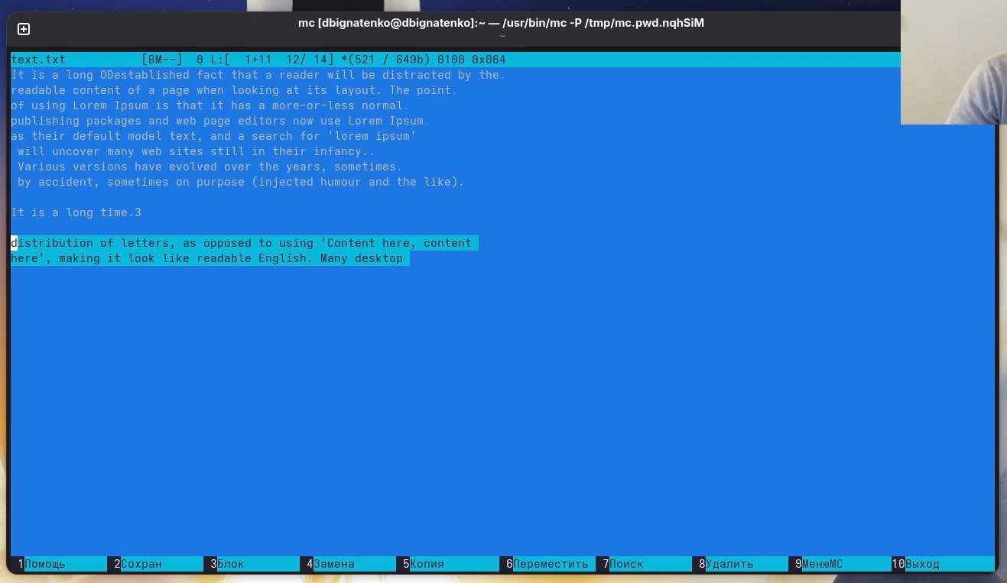
Рис. 23: Перемещение фрагмента текста
Сохраняю файл с помощью F2. Появляется диалог подтверждения сохранения (рис. 24).
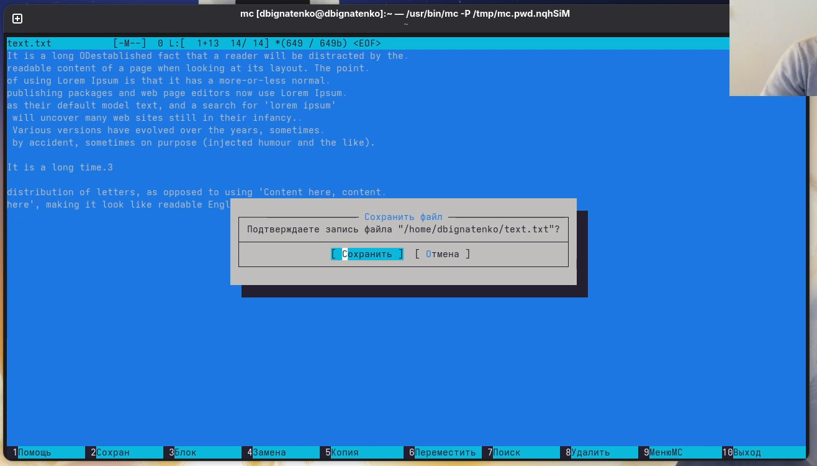
Рис. 24: Сохранение файла (F2)
Выделяю фрагмент текста с помощью F3 для дальнейших операций (рис. 25).
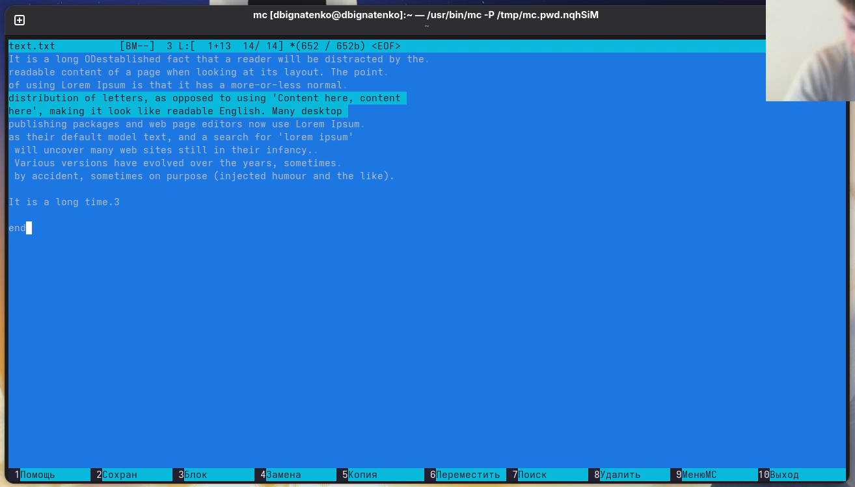
Рис. 25: Выделение фрагмента текста
Перехожу в начало файла (Ctrl-Home) и добавляю текст «start» (рис. 26).
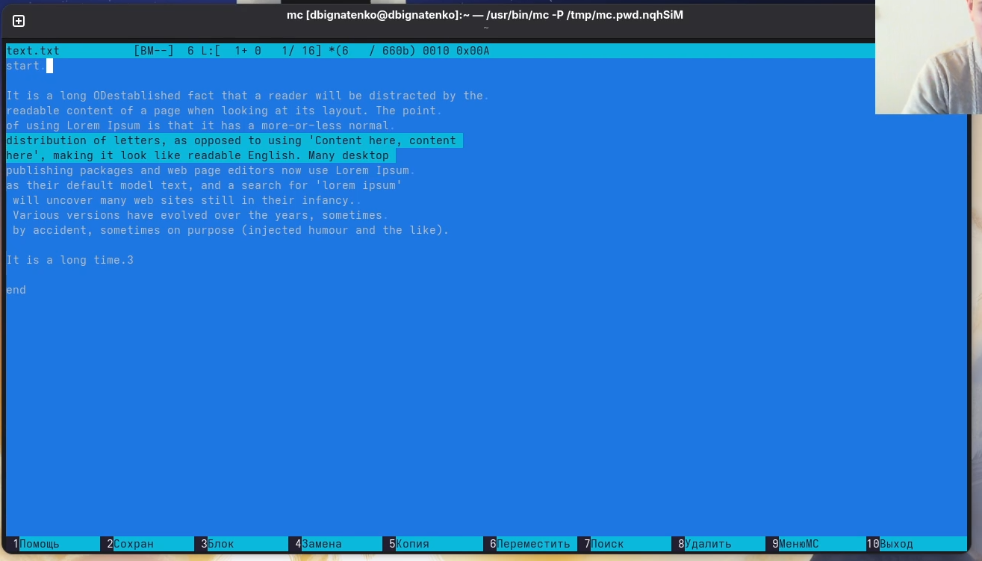
Рис. 26: Переход в начало файла и добавление текста

4.2.3 Работа с файлом исходного кода
Открываю файл program.cpp с исходным кодом на C++. Подсветка синтаксиса включена — ключевые слова, типы данных и строки выделены разными цветами (рис. 27).
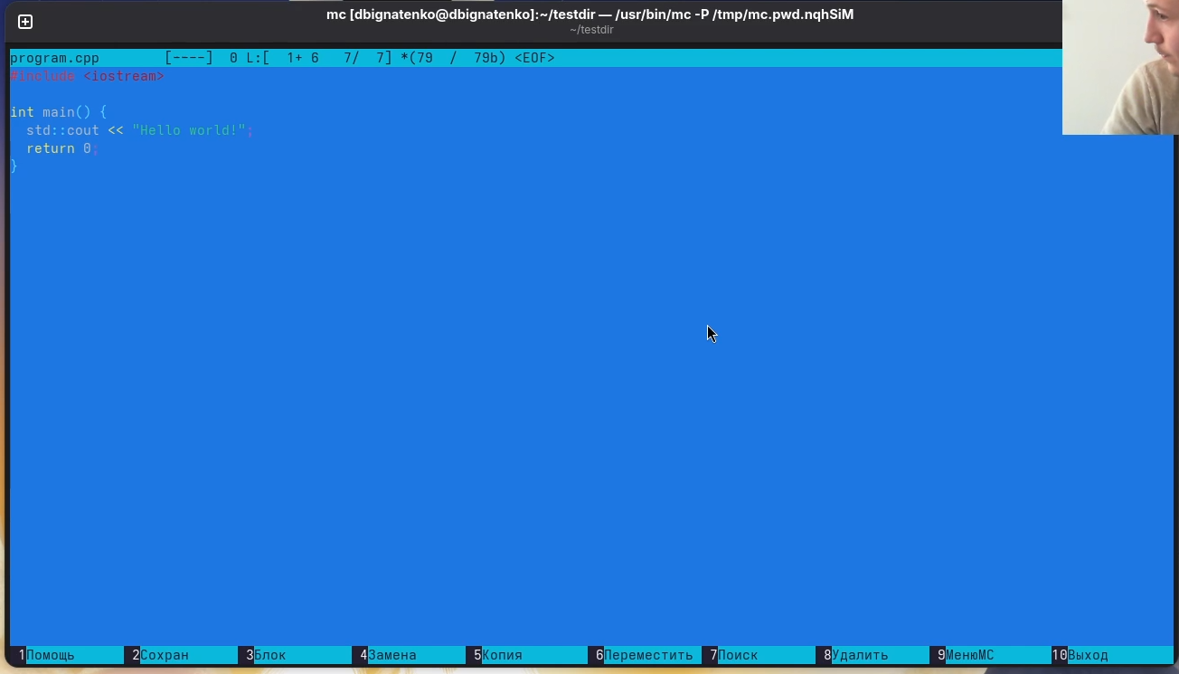
Рис. 27: Файл program.cpp с подсветкой синтаксиса
Просматриваю файл program.cpp с подсветкой синтаксиса. Видно выделение директивы #include, ключевых слов int, return, строкового литерала (рис. 28).
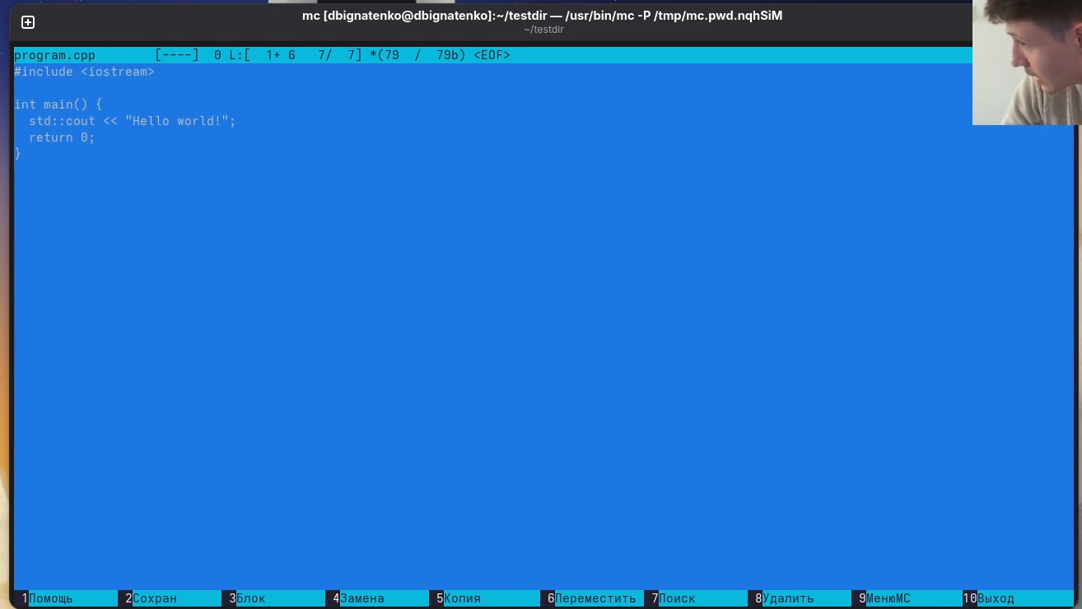
Рис. 28: Подсветка синтаксиса C++

5 Ответы на контрольные вопросы
1. Какие режимы работы есть в mc. Охарактеризуйте их.
В mc есть несколько режимов работы панелей: - Список файлов — стандартный режим отображения файлов и каталогов - Быстрый просмотр — предпросмотр содержимого файла на второй панели - Информация — отображение подробной информации о файле (права, владелец, размер) - Дерево — отображение структуры каталогов в виде дерева
2. Какие операции с файлами можно выполнить как с помощью команд shell, так и с помощью меню (комбинаций клавиш) mc?
- Копирование файлов: cp в shell, F5 в mc
- Перемещение/переименование: mv в shell, F6 в mc
- Удаление: rm в shell, F8 в mc
- Создание каталога: mkdir в shell, F7 в mc
- Просмотр файла: cat/less в shell, F3 в mc
- Редактирование: nano/vim в shell, F4 в mc
- Изменение прав: chmod в shell, Ctrl-x c в mc
3. Опишите структура меню левой (или правой) панели mc, дайте характеристику командам.
Меню панели содержит: - Список файлов — переключение в режим отображения файлов - Быстрый просмотр — режим предпросмотра - Информация — режим информации о файле - Дерево — режим дерева каталогов - Формат списка — выбор формата отображения (стандартный, расширенный, укороченный) - Порядок сортировки — настройка сортировки файлов - Фильтр — фильтрация отображаемых файлов - Кодировка — выбор кодировки
4. Опишите структура меню Файл mc, дайте характеристику командам.
- Просмотр (F3) — просмотр файла без редактирования
- Просмотр вывода команды — выполнение команды и просмотр результата
- Правка (F4) — редактирование файла
- Копирование (F5) — копирование файлов
- Права доступа — изменение прав chmod
- Жёсткая ссылка — создание hard link
- Символическая ссылка — создание symlink
- Владелец/группа — изменение владельца chown
- Переименование (F6) — перемещение/переименование
- Создание каталога (F7) — создание директории
- Удалить (F8) — удаление файлов
- Выход (F10) — выход из mc
5. Опишите структура меню Команда mc, дайте характеристику командам.
- Дерево каталогов — отображение структуры каталогов
- Поиск файла — поиск файлов по имени и содержимому
- Переставить панели — обмен панелей местами
- Сравнить каталоги — сравнение содержимого каталогов
- Размеры каталогов — подсчёт размеров каталогов
- История командной строки — просмотр истории команд
- Каталоги быстрого доступа — закладки на каталоги
- Редактировать файл расширений — настройка ассоциаций
- Редактировать файл меню — настройка пользовательского меню
6. Опишите структура меню Настройки mc, дайте характеристику командам.
- Конфигурация — общие настройки работы mc
- Внешний вид — настройка отображения панелей и элементов интерфейса
- Настройки панелей — параметры панелей
- Подтверждение — настройка запросов подтверждения операций
- Биты символов — настройка отображения символов
- Распознавание клавиш — тестирование клавиш
- Виртуальные ФС — настройки виртуальных файловых систем
- Сохранить настройки — сохранение текущей конфигурации
7. Назовите и дайте характеристику встроенным командам mc.
- cd — смена каталога
- exit — выход из mc
- Команды могут вводиться в командной строке mc и выполняться в shell
- Поддерживается история команд (M-h)
- Автодополнение по Tab
8. Назовите и дайте характеристику командам встроенного редактора mc.
- Ctrl-y — удалить строку
- Ctrl-u — отмена последней операции
- F3 — начало/конец выделения блока
- F5 — копировать блок
- F6 — переместить блок
- F8 — удалить блок
- F7 — поиск
- F4 — замена
- F2 — сохранить
- F10 — выход
- Ctrl-Home — начало файла
- Ctrl-End — конец файла
9. Дайте характеристику средствам mc, которые позволяют создавать меню, определяемые пользователем.
Пользовательское меню вызывается клавишей F2. Редактирование меню доступно через Команда → Редактировать файл меню. В файле меню можно определить собственные команды с использованием макросов: - %f — текущий файл - %d — текущий каталог - %s — выделенные файлы - %t — отмеченные файлы
10. Дайте характеристику средствам mc, которые позволяют выполнять действия, определяемые пользователем, над текущим файлом.
Файл расширений (mc.ext) позволяет определить действия для файлов различных типов: - Открытие определённой программой по расширению - Просмотр специальным образом - Редактирование в соответствующем редакторе
Редактирование доступно через Команда → Редактировать файл расширений.

6 Выводы
В ходе выполнения лабораторной работы освоил основные возможности командной оболочки Midnight Commander. Приобрёл навыки практической работы по просмотру каталогов и файлов, научился выполнять операции копирования, перемещения, удаления файлов. Изучил работу с меню mc, настройку панелей, поиск файлов. Освоил работу со встроенным редактором mc: создание и редактирование файлов, манипуляции с текстом, подсветку синтаксиса.

Список литературы

